Предмет недели: Орден Отечественной войны II степени № 4373256

Краткое описание предмета:

СССР, 1985 г.
Белый металл, жёлтый металл, красная эмаль;
штамповка, винтовое крепление.
Р.: d-45 мм.

На нижней части реверса проштамповано рельефными буквами клеймо Монетный двор. Номер выгравирован бормашиной, расположен ниже винта, на реверсе.

Принадлежал Боровской Розе Львовне

КП 19878/1 Н-731 ГК- 35279980
Ссылка на ГК: https://goskatalog.ru/portal/#/collections?id=35473940

Дарителем выступила Иоффе Галина Абрамовна, дочь Розы Львовны.
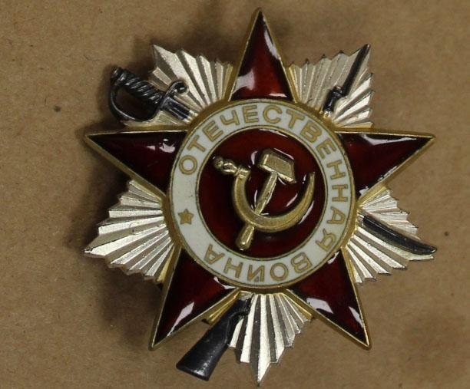

Легенда:

Боровская Роза Львовна родилась 12 июня 1914 года в городском посёлке Сураж Витебской области. Закончила семилетку, с конца 1920-х годов училась и работала в Ленинграде. Трудилась токарем на заводе имени А.А. Кулакова (АО «Завод имени А.А. Кулакова»), училась в школе ФЗО.

В 1937 году будучи студенткой добровольно уехала в Испанию, чтобы принять участие в национально-революционной войне. Роза служила у советника из СССР в Валенсии, была прикреплена к танковой бригаде, участвовала в Гражданской войне с 14 декабря 1937 по 13 августа 1938 гг.

После возвращения в Ленинград, Роза вышла замуж за Иоффе Абраама Моисеевича и поступила на службу в органы госбезопасности.

Во время Великой Отечественной войны Роза Львовна продолжала работать в органах, была на казарменном положении, её муж воевал на Ленинградском фронте. Семья Розы Львовны и Абрама Моисеевича с трудом эвакуировалась из осажденного Ленинграда по ледовой трассе Дороги жизни. 3 февраля 1942 г. автомобили бомбили, грузовик с вещами ушёл под лёд, семье удалось спастись.

В августе 1942 г. семья эвакуировалась в г. Кисловодск, где Абрам Моиссевич, лишившийся руки из-за тяжёлого ранения, работал военкомом эвакуационного госпиталя Северо-Кавказского военного округа. Роза Львовна работала в Кисловодском горотделе НКВД.

В конце 1942 г. эвакуационный госпиталь был перевезён в г. Павлодар Казахской ССР. Здесь Боровская работала в Павлодарском отделе НКВД, а Иоффе был на партийной работе.

Семья Боровской Р.Л. вернулась в Ленинград после полного снятия блокады, в нашем городе Роза Львовна работала в органах госбезопасности до 1954 года, а после была заведующей сектором в Библиотеке академии наук.

Галина Абрамовна родилась в 1940 г. в Ленинграде, после реэвакуации, училась в школе № 181 в Соляном городке. После окончания школы работала в Библиотеке Академии наук.

Получила образование в 3-м Ленинградском медицинском училище (сейчас-Медицинский колледж им. В.М. Бехтерева), а после в Ленинградском государственном педагогическом институте имени А.И. Герцена, где преподавала. После долгие годы работала в Доме санитарного просвещения.

